## 训练33　人类活动与地表形态

(2023·江苏常州模拟)南方丝绸之路是古代从成都始发，穿越中国西南腹地，经云南跨越缅甸，通往印度、中亚和西亚，直至欧洲的一条商道。沿线古村镇作为物资生产或商贸集散地直接参与到线路形成与演化进程。下图示意南方丝绸之路四川段沿线古村镇分布的地形地貌环境特征。据此完成1～3题。

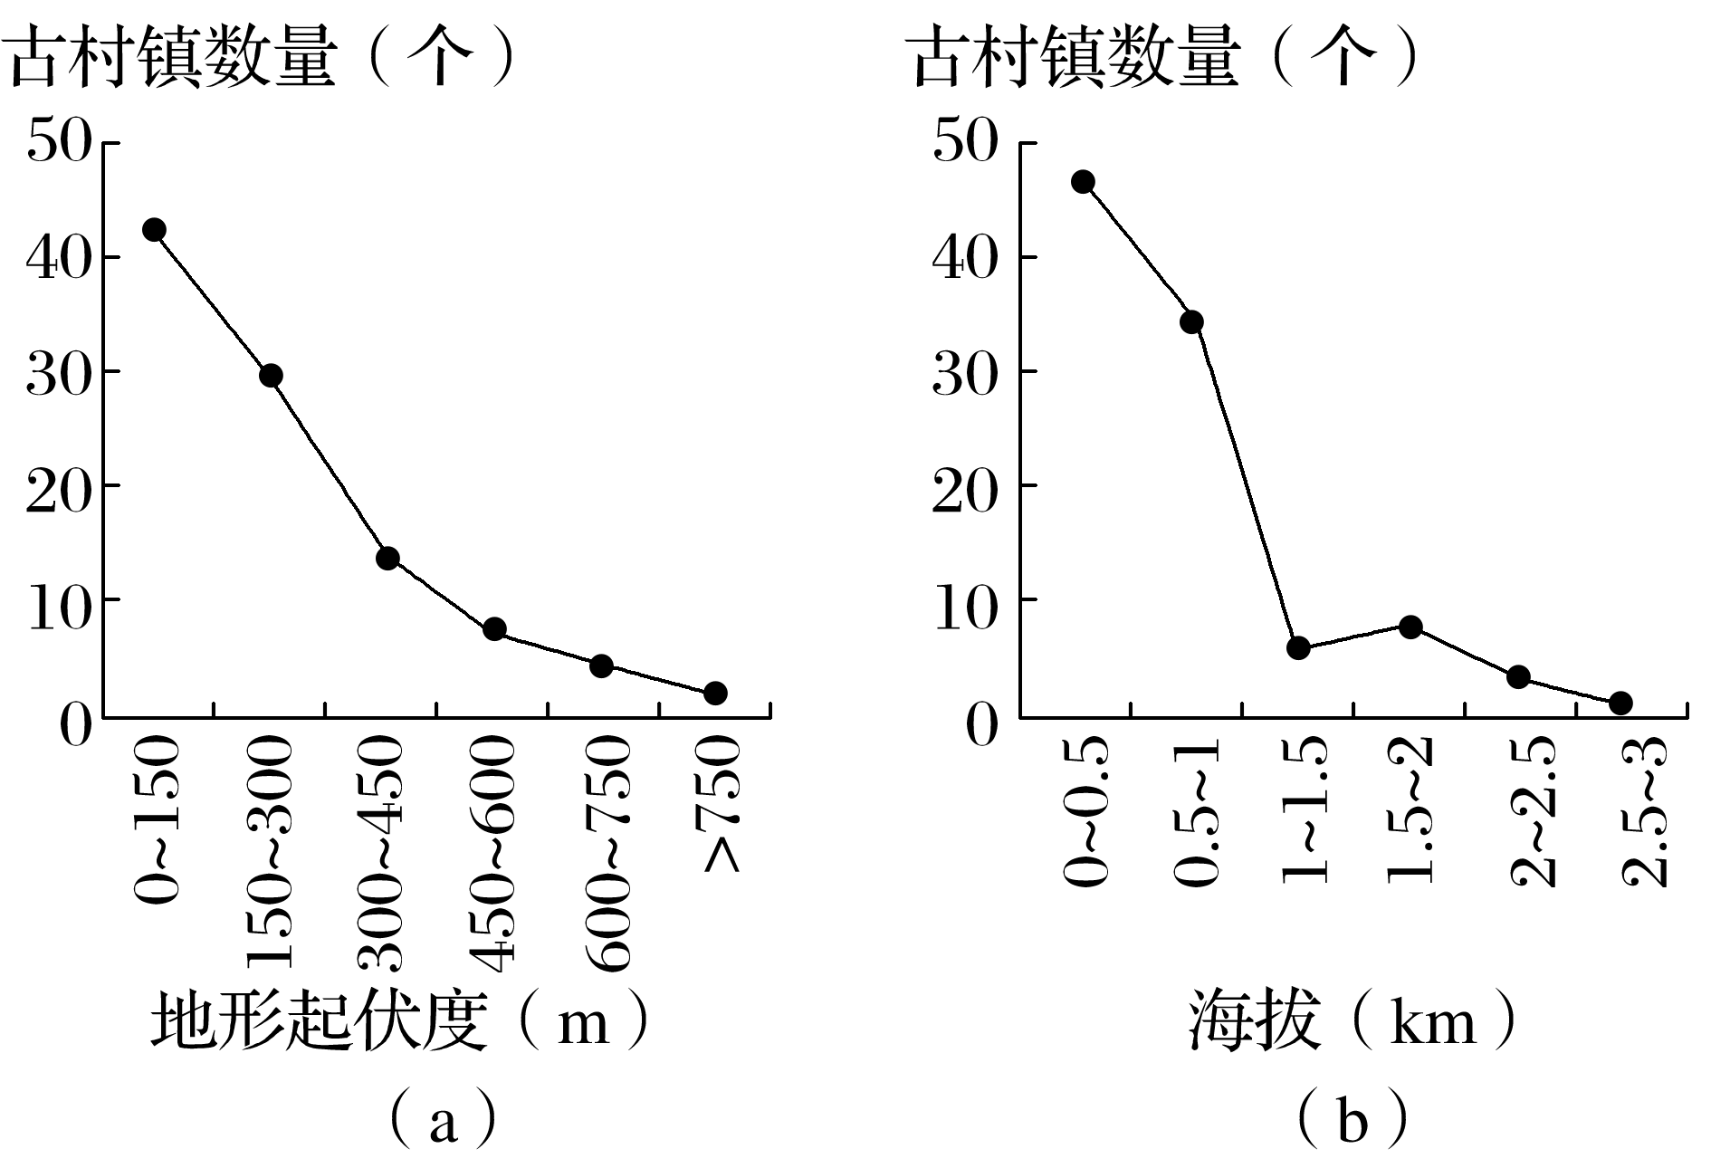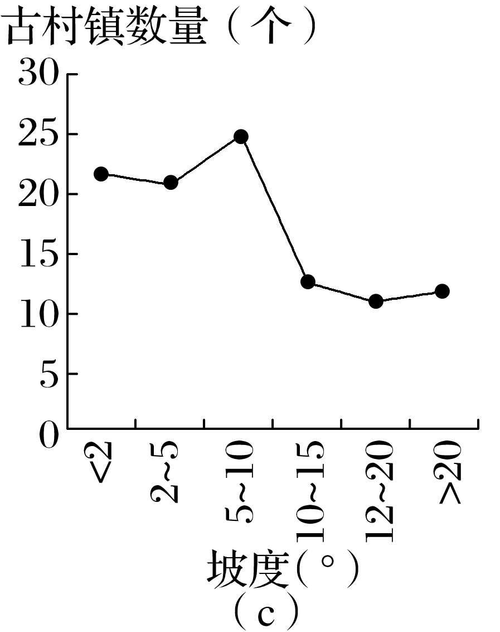

1．南方丝绸之路四川段沿线古村镇主要分布在(　　)

A．平原和丘陵地区 B．丘陵和山地地区

C．山地和高原地区 D．平原和高原地区

2．南方丝绸之路四川段沿线古村镇主要分布地区(　　)

A．水路交通运输为主体 B．自然灾害发生频次高

C．基础设施建设成本低 D．村镇聚落经济联系弱

3．南方丝绸之路四川段沿线，分布于大起伏、中高海拔山地地区的典型古村镇空间结构是(　　)

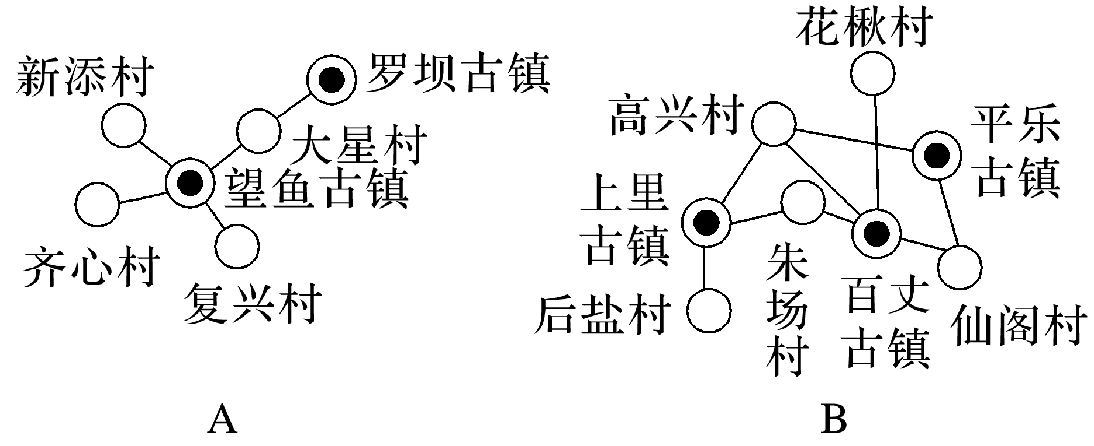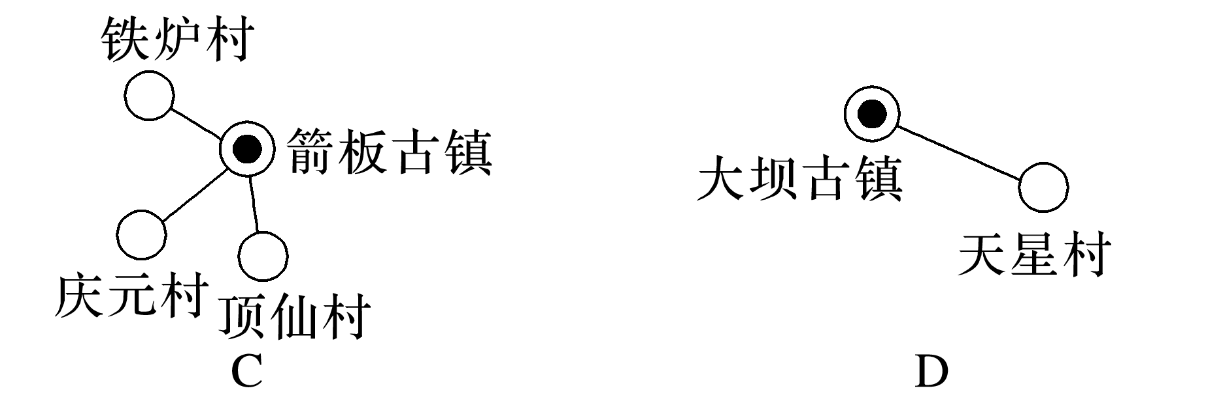

展线的实质是通过修建盘山线路降低线路坡度。青藏铁路西宁—格尔木段的关角展线群是我国现存展线最密集的地方，随着2014年新关角隧道的通车，关角展线群会逐渐被取代。下图是“关角展线群及新关角隧道示意图”。读图，回答4～5题。

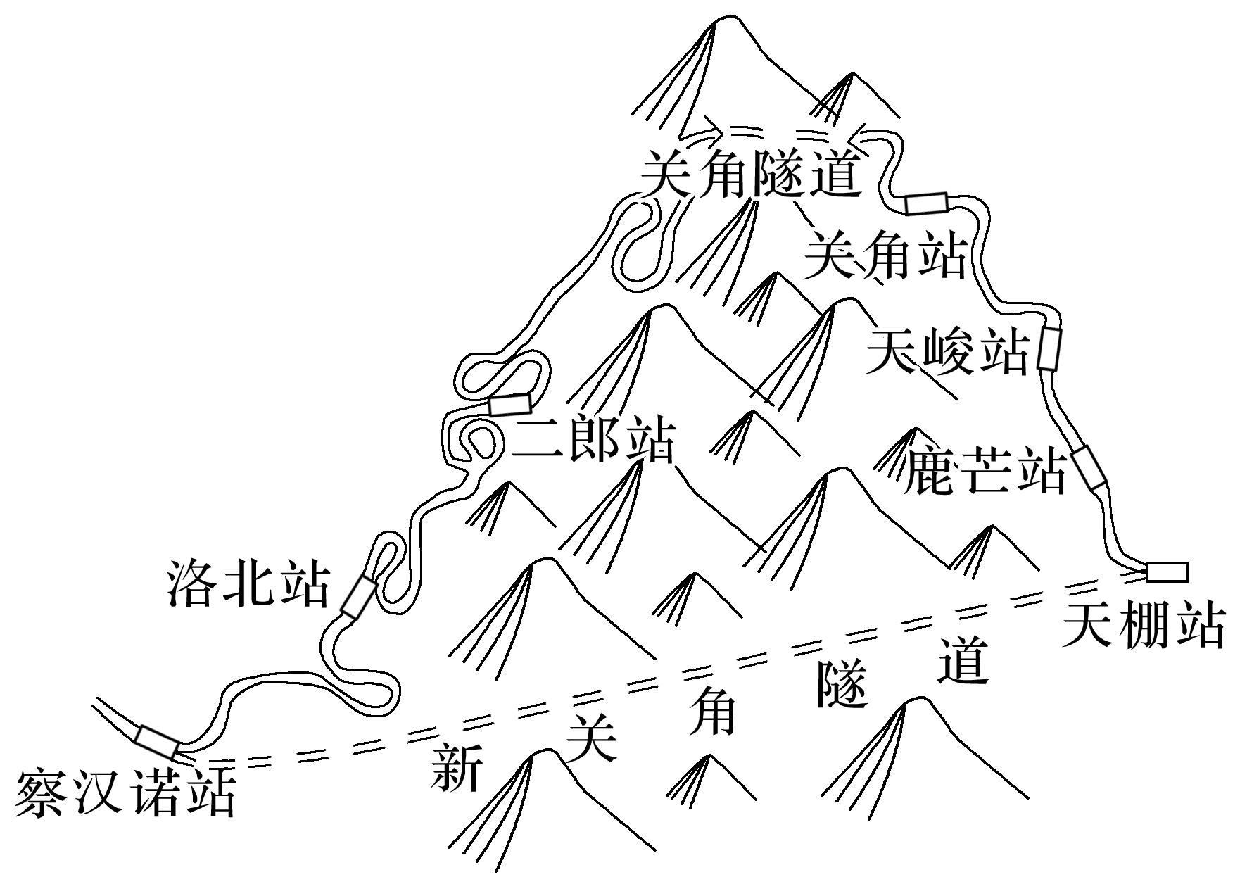

4．促使铁路建设采用展线技术的影响因素主要是(　　)

A．地形 B．经济 C．社会 D．技术

5．有专家认为，关角展线是即将消失的景观，其原因是(　　)

A．减轻滑坡等地质灾害的危害

B．缩短距离和列车的运营时间

C．技术水平和经济实力的提升

D．保护野生动物迁徙

6．阅读图文资料，完成下列要求。(14分)

距今约1.1万年前，黄土高原某区域(下图)受构造与气候变化的影响，形成太原盆地、黄土台地和丘陵。先民们的活动空间受地貌演变的影响，太原盆地的仰韶文化(距今约7 000～5 000年前)遗址就分布在盆地边缘的黄土台地和黄土丘陵上。龙山文化早期(距今约5 000～4 500年前)，由于河流侵蚀强烈，先民们开始进入冲积平原地势稍高的地区活动。到了龙山文化晚期，盆地平原区各河流以堆积作用为主，部分先民迁出冲积平原区，部分先民仍留在原地居住。

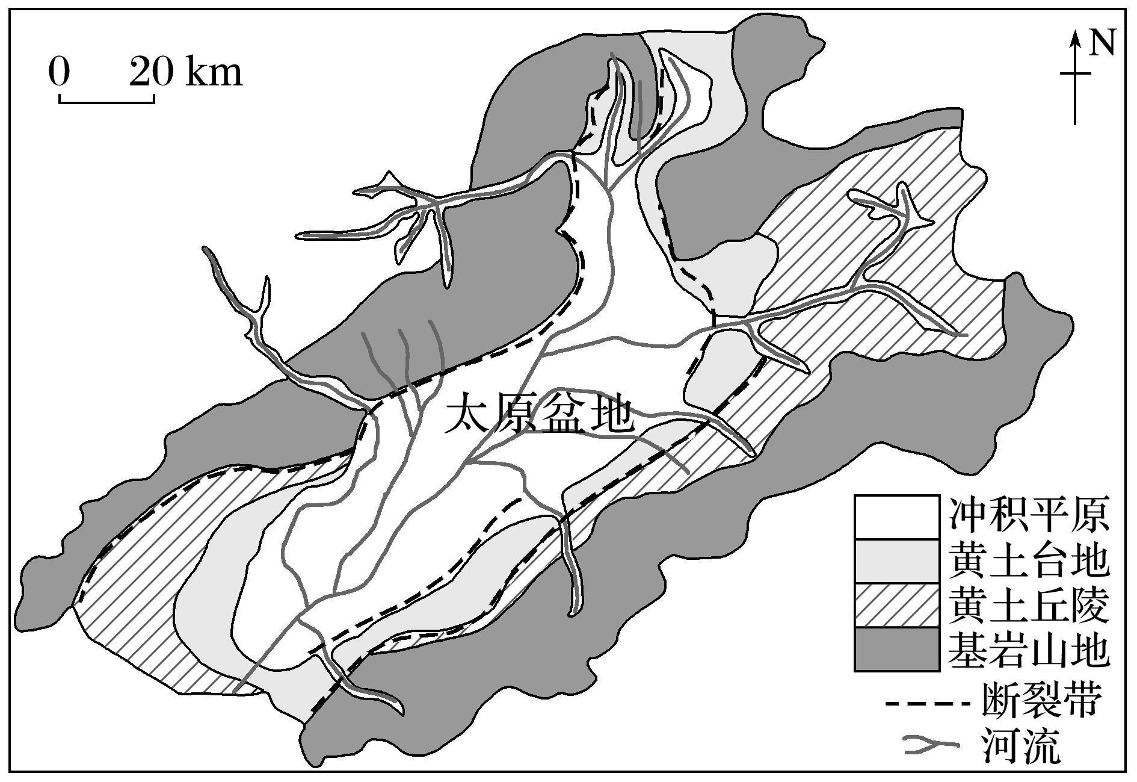

(1)分别说明该区域的黄土台地和丘陵的形成过程。(4分)

(2)仰韶文化时期聚落遗址主要分布在黄土台地或丘陵区，而非冲积平原区和基岩山地，分析主要原因。(6分)

(3)龙山文化晚期部分先民迁出冲积平原区，部分先民仍留在原地居住。请从“迁出”或“留在原地”中选择一个角度，并说明理由。(4分)

7．阅读图文资料，回答下列问题。(20分)

阆中古城的选址与地形、水文、气候等自然要素关系密切。明清阆中古城位于嘉陵江畔的河漫滩阶地上，三面环水、北面靠山。古城在历史上一直为四川北部地区的军事、商业、政治、交通中心。当地有“夏湿热、冬阴冷、多水患”的自然环境特点。古城的布局巧妙地利用自然条件趋利避害。阆中古城城址曾经历过几次变迁。下图示意阆中古城位置及明清阆中古城内部空间结构。

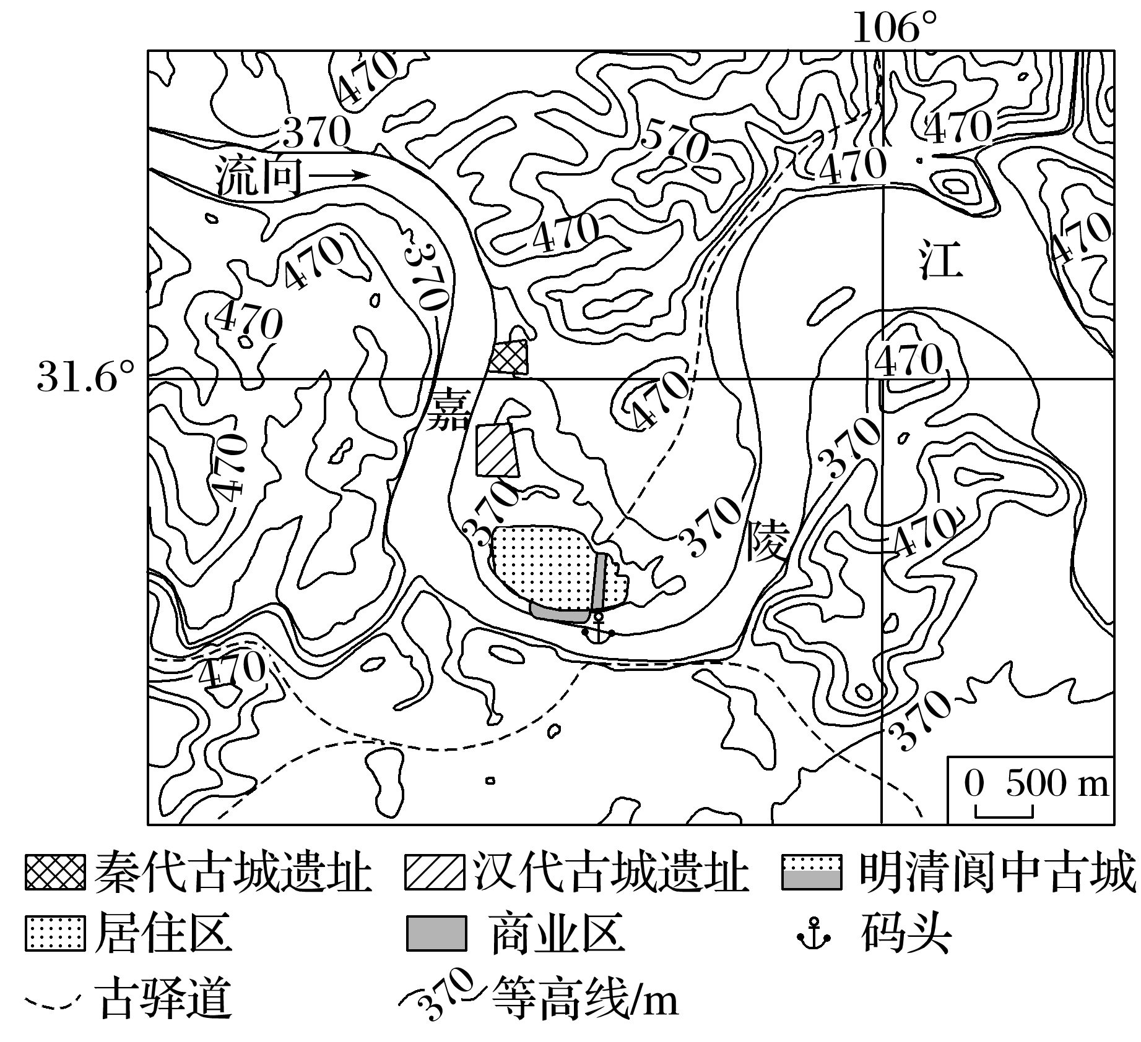

(1)简析图示地区山水分布对阆中古城气候的改善作用。(6分)

(2)分析阆中古城城市布局顺应山水自然格局的主要功效。(6分)

(3)历史上，阆中古城通过改变城址以避水患，说明古城城址变迁利于避水患的原因。(4分)

(4)说明明清时期阆中古城商业区区位的合理性。(4分)